Opis pracy plastycznej
zgłoszonej do konkursu (dołączony do pracy)
Imię, nazwisko i wiek autora:
..................................................................................
Imię i nazwisko postaci przedstawionej w pracy: ..................................................................................
placówka:
nazwa: ..................................................................................
adres:
..................................................................................
nauczyciel - opiekun:
................................................................................

„Centrum Edukacji Twórczej” w Zabrzu

Opis pracy plastycznej
zgłoszonej do konkursu (dołączony do pracy)
Imię, nazwisko i wiek autora:
...................................................................................
Imię i nazwisko postaci przedstawionej w pracy: ..................................................................................
placówka:
nazwa: ...................................................................................
adres:
...................................................................................
nauczyciel - opiekun:
...................................................................................

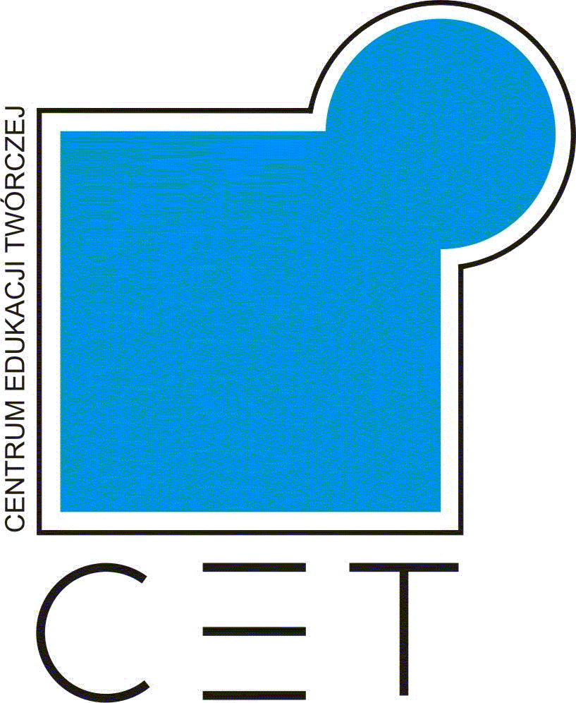

XIII Konkurs

„Karykatura Ślązaka”

konkurs plastyczny

Zabrze

listopad - grudzień 2017
Organizator:
Ognisko Pracy Pozaszkolnej nr 4 w Zabrzu „Centrum Edukacji Twórczej”

Partnerzy:
Urząd Miejski w Zabrzu
Muzeum Miejskie w Rudzie Śląskiej
Miejska Biblioteka Publiczna w Zabrzu

Urząd Miejski w Zabrzu
Partnerzy:
Urząd Miejski w Zabrzu
Szkoła Podstawowa nr 30 w Rudzie Śląskiej
Miejska Biblioteka Publiczna w Zabrzu


